技能提升作业(十一)
1．把函数f(x)的图像向右平移个单位后得到函数y＝sin的图像，则f(x)为( )
A．sin B．sin
C．sin D．sin
解析 用x－代换选项中的x，化简得到y＝sin的就是f(x)，代入选项C，有f(x)＝sin＝sin.
答案 C
2．下列四个函数中，同时具有：①最小正周期是π，②图像关于x＝对称的是( )
A．y＝sin(＋) B．y＝sin(2x＋)
C．y＝sin(2x－) D．y＝sin(2x－)
解析 当x＝时，
y＝sin＝sin＝sin＝1.
∴函数y＝sin的图像关于x＝对称，且周期T＝＝π.
答案 D
3．要将y＝sin的图像转化为某一个偶函数图像，只需将y＝sin的图像( )
A．向左平移个单位
B．向右平移个单位
C．向左平移个单位
D．向右平移个单位
解析 把y＝sin的图像向左平移个单位即得y＝sin＝sin＝cos2x的图像．因为y＝cos2x为偶函数，所以符合题意．
答案 C
4．已知函数f(x)＝sin(ω>0)的最小正周期为π，则该函数的图像( )
A．关于点对称
B．关于直线x＝对称
C．关于点对称
D．关于直线x＝对称
解析 由题意知ω＝＝2，
∴f(x)＝sin.
又f＝sinπ＝0，
∴图像关于点对称．
答案 A
5．如下图是函数y＝Asin(ωx＋φ)＋b在一个周期内的图像，那么这个函数的一个解析式为( )
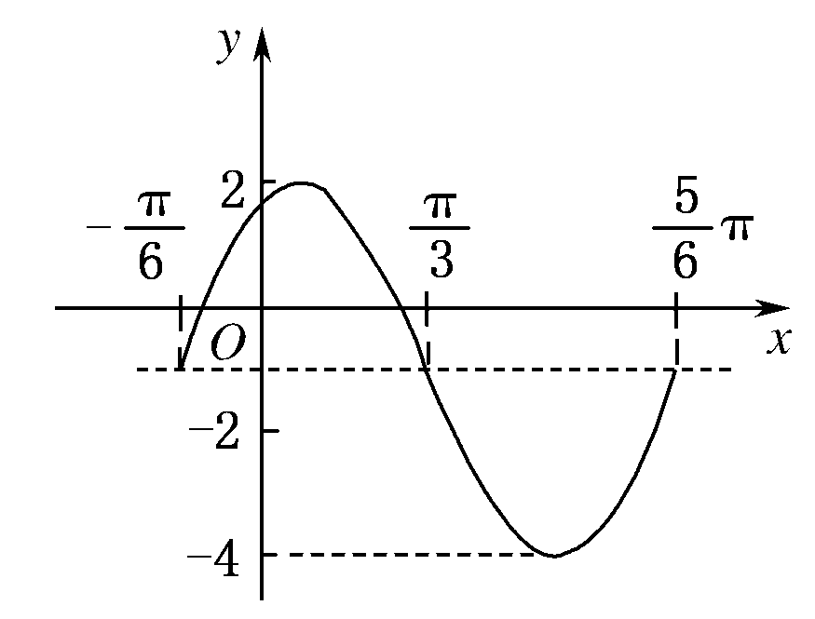
A．y＝2sin－1
B．y＝2sin－1
C．y＝3sin－1
D．y＝3sin－1

解析 由图像知A＝＝3，b＝－1，
T＝－＝π.
∴ω＝＝2，故可设解析式为y＝3sin(2x＋φ)－1，代入点，得－4＝3sin－1，
即sin＝－1，∴φ＋＝2kπ－(k∈Z)．
令k＝1，解得φ＝，所以y＝3sin－1.
答案 C
6．若f(x)＝2cos(ωx＋)的最小正周期不小于2，则正整数ω的最大值是________．
解析 由题意得≥2，∴|ω|≤π，又ω为正整数．∴ω的最大值为3.
答案 3
7．把函数y＝cos的图像上各点向右平移个单位，再把横坐标缩小到原来的一半，纵坐标扩大到原来的5倍，最后把整个图像向下平移4个单位，所得图像的解析式为________．
解析 第一步得
y＝cos＝cos；
第二步得y＝cos；
第三步得y＝5cos；
最后得y＝5cos－4.
答案 y＝5cos－4
8．若函数y＝acosx＋b(a，b为常数)的最大值为1，最小值为－7，则y＝3＋absinx的最大值为________．
解析 当a>0时，依题意得⇒

当a<0时，依题意得⇒
∴y＝3＋absinx的最大值为15.
答案 15
9．(2011·银川高一检测)设函数f(x)＝sin
，y＝f(x)的图像的一条对称轴是直线x＝.
(1)求φ；
(2)求函数y＝f(x)的单调增区间．
解 (1)∵x＝是y＝f(x)图像的一条对称轴，
∴sin＝±1.
∴＋φ＝kπ＋，k∈Z.
∵0<φ<，∴φ＝.
(2)由(1)知φ＝，
∴f(x)＝sin.
由题意得
2kπ－≤x＋≤2kπ＋，k∈Z，
即4kπ－π≤x≤4kπ＋，k∈Z.
∴函数y＝f(x)的单调增区间为
(k∈Z)．
10．已知函数f(x)＝Asin(ωx＋φ)(A>0，ω>0，x∈R)，在一个周期内的图像如下图所示，求直线y＝与函数f(x)图像的所有交点的坐标．
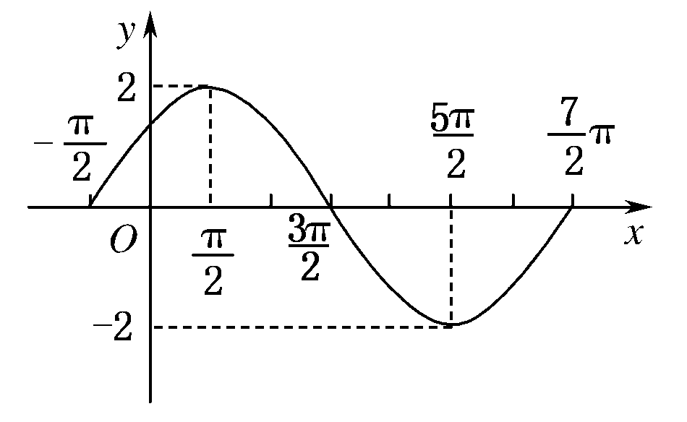
解 由图像得A＝2，
T＝π－＝4π.
则ω＝＝，故y＝2sin.
又×＋φ＝0，∴φ＝.
∴y＝2sin.
由条件知＝2sin，
得x＋＝2kπ＋(k∈Z)，
或x＋＝2kπ＋π(k∈Z)．
∴x＝4kπ＋(k∈Z)，或x＝4kπ＋π(k∈Z)．
则所有交点的坐标为
或(k∈Z).

教师备课资源
1.把函数y＝sinx的图像向右平移后，再把各点横坐标伸长到原来的2倍，所得到的函数的解析式为( )
A．y＝sin B．y＝sin
C．y＝sin D．y＝sin
解析 把函数y＝sinx的图像向右平移个单位，得到y＝sin的图像，再把各点的横坐标伸长到原来的2倍，得到y＝sin的图像，应选A.
答案 A
2．如图所示是函数y＝Asin(ωx＋φ)＋2图像的一部分，它的振幅，周期、初相分别是( )
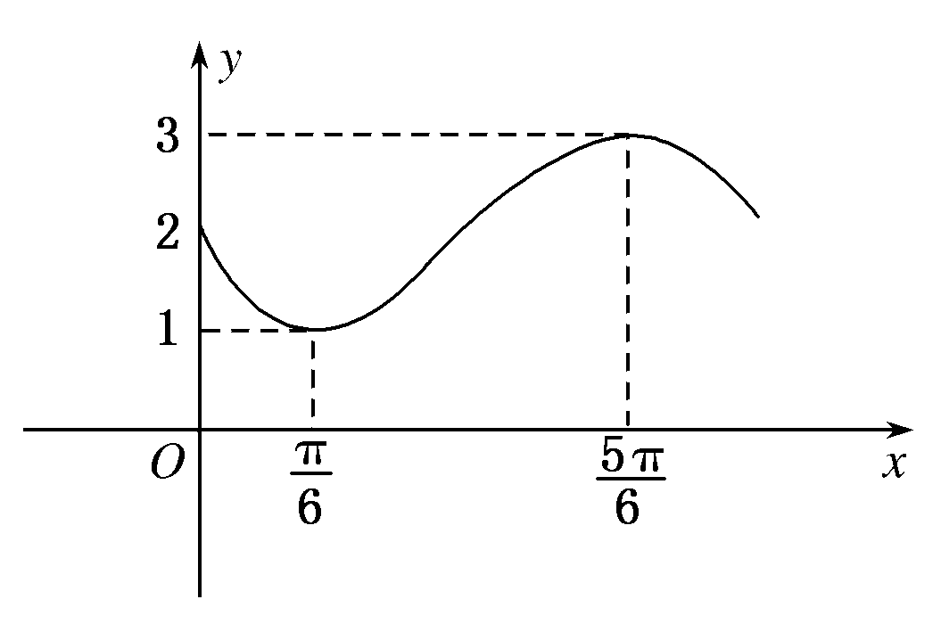
A．A＝3，T＝π，φ＝－
B．A＝1，T＝，φ＝－
C．A＝1，T＝，φ＝－
D．A＝1，T＝，φ＝－
解析 由图像知A＝(3－1)＝1.
T＝2×＝.
∴|ω|＝＝.
∴y＝sin＋2，把点代入解得φ＝－.
答案 B
3．函数y＝－sin的图像与x轴的各个交点中，离原点最近的一点是________．
解析 令4x＋＝kπ(k∈Z)，
则x＝－(k∈Z)，
令k＝1，得x＝.
答案
4．要得到y＝sin的图像，需将函数y＝sin的图像至少向左平移________个单位长度．
解析 ∵y＝sin＝sin，
∴将函数y＝sin的图像向左至少平移个单位长度．
答案

